Pressmeddelande |  | 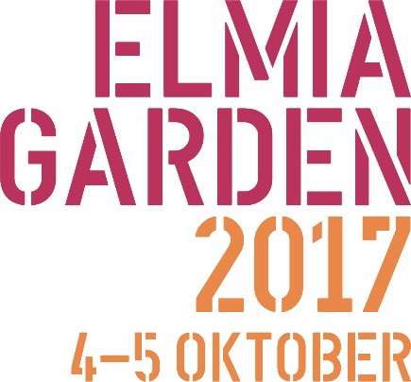
Elmia AB
22 februari 2017

Ny projektledare för Elmia Garden

Elmia Garden är branschmässan som samlar hela trädgårdsbranschen i Jönköping varje höst. Kristin Koefoed har sedan årsskiftet tagit över som projektledare för mässan efter Henrik Landén. Kristin har jobbat på Elmia i många år och har sedan 2003 arbetat med Elmia Garden, bland annat som ansvarig projektledare för arenans upplevelse- och inspirationsmiljöer.

– Den nya rollen känns väldigt rolig och utmanande. Jag ser fram emot att arbeta med norra Europas ledande trädgårdsmässa, där vi är den självklara mötesplatsen för möten och inspiration. Vi är ett starkt team och har dessutom fantastiska samarbetspartners med ledande positioner i branschen, säger Kristin.

Förutom att vara en viktig mötesplats för branschen innehåller mässan seminarier med ledande aktörer i branschen och inspirationsmiljöer med utgångspunkt i trenderna för 2018.

– Det har funnits en önskan i branschen att kunna hitta information och inspiration om aktuella och kommande trädgårdstrender året om. Därför tar vi nu nästa steg i vårt trendarbete och i april lanserar vi en ny inspirationssida på webben kallad Elmia Garden Trends, berättar Kristin.

Mässan startade på Elmia år 2000 och är idag norra Europas viktigaste mötesplats för trädgårdsbranschen. Runt 3 000 av branschens viktigaste aktörer inom odling, grossisthandel, trädgårdsdetaljhandel och floristverksamhet samlas varje år på Elmia Garden.

– Årets mässa kommer bli större till ytan med ett antal nya utställare inom kategorierna trädgårdsmöbler, teknik, belysning och grönt växtmaterial. Seminarieprogrammet utökas med nya teman och inspiratörer och vi gör även en helt ny satsning för florister, säger Kristin.

www.elmia.se/garden

För mer information kontakta:
Kristin Koefoed, kristin.koefoed@elmia.se, +46 36 15 22 79, +46 76 458 60 92

